НАЦІОНАЛЬНИЙ ТЕХНІЧНИЙ УНІВЕРСИТЕТ УКРАЇНИ
«КИЇВСЬКИЙ ПОЛІТЕХНІЧНИЙ ІНСТИТУТ імені ІГОРЯ СІКОРСЬКОГО»

Факультет інформатики та обчислювальної техніки Кафедра інформаційних систем та технологій

Звіт до лабораторної роботи №3 до освітнього компонента

«Ймовірнісні моделі та статистичне оцінювання в інформаційно- управляючих системах»

Варіант №8

Перевірила:  к.т.н., доцент каф. ІСТ Богданова Н.В. | Виконав: Студент ІІ курсу, гр. ІС-44 Кузнєцов Владислав Юрійович

Київ – 2026
Тема: Парна лінійна регресія
Завдання:
1. Знайти точкові незміщені статистичні оцінки для параметрів $β_{0}$, $β_{1}$, парної лінійної функції регресії $y_{i}=β_{0}+β_{1}x_{i}$. Побудувати на одному рисунку кореляційне поле залежності та графік лінійної регресії.
2. З надійністю γ = 0,99 побудувати довірчі інтервали для параметрів $β_{0}$, $β_{1}$.
3. При рівні значущості α = 0,01 перевірити значущість параметра $β_{0}$.
4. З надійністю γ = 0,99 побудувати довірчий інтервал для функції регресії $y_{i}=β_{0}+β_{1}x_{i}$ та зобразити його графічно.
5. Обчислити парний коефіцієнт кореляції $(r_{xy})$.
Результати вимірювання чутливості Y відеоканалу та звукового каналу Х наведено в таблиці:
$$\text{Y=}{\text{γ}}_{\text{i}}$$ | 240 | 200 | 190 | 180 | 170 | 160 | 150 | 140 | 130 | 120
$$\text{X=}{\text{x}}_{\text{i}}$$ | 170 | 180 | 200 | 230 | 240 | 250 | 280 | 300 | 310 | 320
Продовження табл.
$$\text{Y=}{\text{γ}}_{\text{i}}$$ | 110 | 100 | 90 | 80 | 70 | 65 | 60 | 55 | 50 | 45
$$\text{X=}{\text{x}}_{\text{i}}$$ | 330 | 350 | 380 | 400 | 410 | 420 | 430 | 440 | 450 | 460

Виконання
1. Знайти точкові незміщені статистичні оцінки для параметрів $β_{0}$, $β_{1}$, парної лінійної функції регресії $y_{i}=β_{0}+β_{1}x_{i}$. Побудувати на одному рисунку кореляційне поле залежності та графік лінійної регресії.
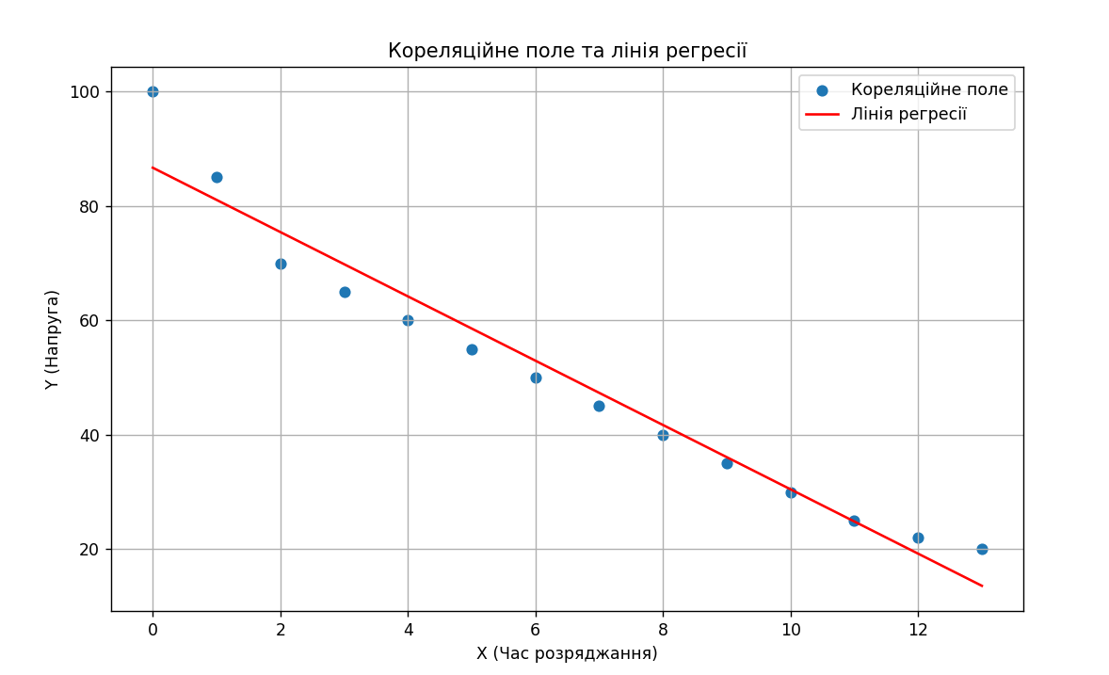
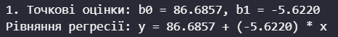
2. З надійністю γ = 0,99 побудувати довірчі інтервали для параметрів $β_{0}$, $β_{1}$.
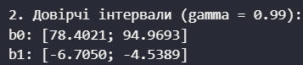
3. При рівні значущості α = 0,01 перевірити значущість параметра $β_{0}$.
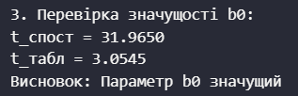
“Параметр b0 значущий”. Оскільки він значущий, ми залишаємо його в рівнянні ($y=b_{0}+b_{1}∙ x$), і будувати окремий графік з початку координат не потрібно.
4. З надійністю γ = 0,99 побудувати довірчий інтервал для функції регресії $y_{i}=β_{0}+β_{1}x_{i}$ та зобразити його графічно.
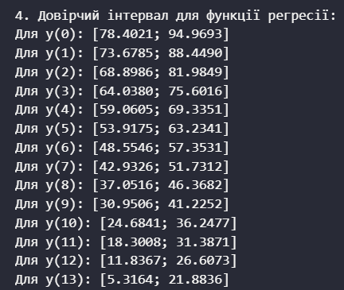
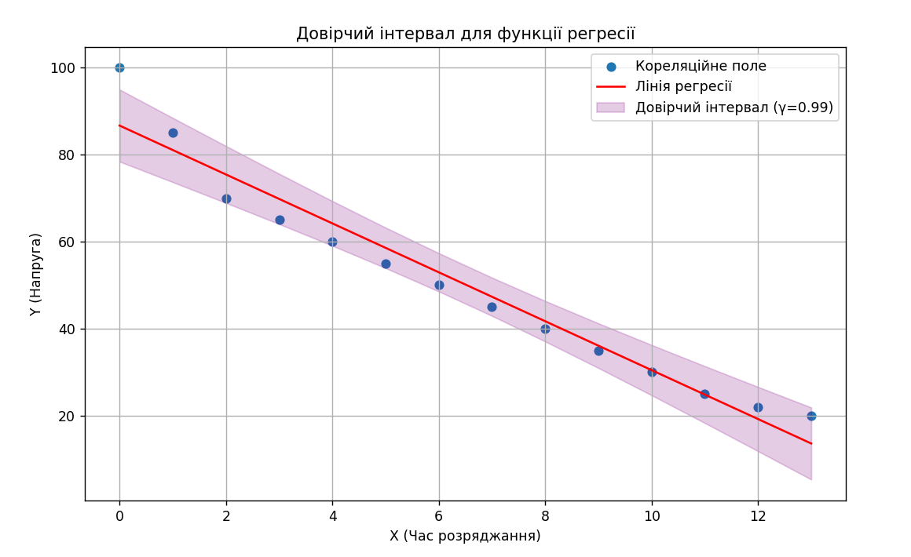
5. Обчислити парний коефіцієнт кореляції $(r_{xy})$.
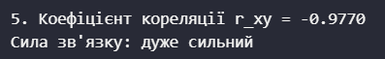

Висновок:
У ході виконання лабораторної роботи було побудовано та проаналізовано математичну модель парної лінійної регресії для дослідження залежності напруги конденсатора (Y) від часу його розряджання (X).
На основі отриманих та розрахованих результатів можна зробити наступні висновки:
Характер залежності: За результатами обчислень встановлено дуже сильний зворотний (від'ємний) лінійний зв'язок між досліджуваними величинами. Це підтверджується від'ємним коефіцієнтом кореляції та повністю відповідає фізичному змісту процесу: з плином часу напруга на конденсаторі падає.
Значущість параметрів: Перевірка за t-критерієм Стьюдента при рівні значущості α=0,01 показала, що вільний член регресії ($β_{0}$) є статистично значущим. Це пояснюється тим, що конденсатор мав початковий заряд (напругу) в момент часу X=0.
Точність моделі: Побудовані з надійністю γ=0,99 довірчі інтервали для параметрів регресії та самої функції дозволили оцінити межі похибки. Вузький довірчий інтервал на графіку свідчить про високу точність прогнозування напруги на основі побудованого рівняння.
Адекватність: Візуальний аналіз кореляційного поля та розрахованої лінії регресії показує, що знайдена емпірична функція $y_{i}=β_{0}+β_{1}∙x_{i}$​ адекватно описує динаміку падіння напруги на заданому часовому проміжку.
Додатки
Лістинг коду:
import sys
sys.stdout.reconfigure(encoding='utf-8')

import numpy as np
import matplotlib.pyplot as plt
from scipy import stats

# Дані для 8 варіанту: звуковий канал (X) та відеоканал (Y)
X = np.array([170, 180, 200, 230, 240, 250, 280, 300, 310, 320, 330, 350, 380, 400, 410, 420, 430, 440, 450, 460])
Y = np.array([240, 200, 190, 180, 170, 160, 150, 140, 130, 120, 110, 100, 90, 80, 70, 65, 60, 55, 50, 45])
n = len(X)

#1. Точкові незміщені оцінки параметрів
X_mean = np.mean(X)
Y_mean = np.mean(Y)

# Сума квадратів відхилень X
ss_x = np.sum((X - X_mean)**2)

# Коефіцієнти b1 та b0
b1 = np.sum((X - X_mean) * (Y - Y_mean)) / ss_x
b0 = Y_mean - b1 * X_mean

print(f"1. Точкові оцінки: b0 = {b0:.4f}, b1 = {b1:.4f}")
print(f"Рівняння регресії: y = {b0:.4f} + ({b1:.4f}) * x")

# Графік 1: Кореляційне поле та лінія регресії
plt.figure(figsize=(10, 6))
plt.scatter(X, Y, label='Кореляційне поле')
plt.plot(X, b0 + b1 * X, color='red', label='Лінія регресії')
plt.title("Кореляційне поле та лінія регресії")
plt.xlabel("X (Звуковий канал)")
plt.ylabel("Y (Відеоканал)")
plt.grid(True)
plt.legend()
plt.show()

#2. Довірчі інтервали для параметрів (gamma = 0.99)
gamma = 0.99
alpha = round(1 - gamma, 2)

# Критичне значення t-розподілу Стьюдента
t_crit = stats.t.ppf(1 - alpha/2, df=n - 2)

# Прогнозовані значення Y та залишкова дисперсія
Y_pred = b0 + b1 * X
s_squared = np.sum((Y - Y_pred)**2) / (n - 2)

# Стандартні похибки для параметрів
std_b1 = np.sqrt(s_squared / ss_x)
std_b0 = np.sqrt(s_squared * (1/n + (X_mean**2) / ss_x))

print(f"\n2. Довірчі інтервали (gamma = {gamma}):")
print(f"b0: [{b0 - t_crit * std_b0:.4f}; {b0 + t_crit * std_b0:.4f}]")
print(f"b1: [{b1 - t_crit * std_b1:.4f}; {b1 + t_crit * std_b1:.4f}]")

#3. Перевірка значущості параметра b0 (alpha = 0.01)
t_obs_b0 = b0 / std_b0

print(f"\n3. Перевірка значущості b0:")
print(f"t_спост = {t_obs_b0:.4f}")
print(f"t_табл = {t_crit:.4f}")

if abs(t_obs_b0) > t_crit:
print("Висновок: Параметр b0 значущий")
else:
print("Висновок: Параметр b0 незначущий")

#4. Довірчий інтервал для функції регресії
# Сортуємо X для плавного відображення меж на графіку
idx = np.argsort(X)
X_s = X[idx]
Y_p = Y_pred[idx]

# Стандартна похибка лінії регресії для кожного x
SE_line = np.sqrt(s_squared * (1/n + (X_s - X_mean)**2 / ss_x))

# Межі довірчого інтервалу
low_b = Y_p - t_crit * SE_line
high_b = Y_p + t_crit * SE_line

print(f"\n4. Довірчий інтервал для функції регресії:")
for i in range(len(X_s)):
print(f"Для y({X_s[i]}): [{low_b[i]:.4f}; {high_b[i]:.4f}]")

# Графік 2: Довірчий інтервал функції регресії
plt.figure(figsize=(10, 6))
plt.scatter(X_s, Y[idx], label='Кореляційне поле')
plt.plot(X_s, Y_p, color='red', label='Лінія регресії')
plt.fill_between(X_s, low_b, high_b, color='purple', alpha=0.2, label=f'Довірчий інтервал (γ={gamma})')
plt.title("Довірчий інтервал для функції регресії")
plt.xlabel("X (Звуковий канал)")
plt.ylabel("Y (Відеоканал)")
plt.grid(True)
plt.legend()
plt.show()

#5. Парний коефіцієнт кореляції
r_xy = np.corrcoef(X, Y)[0, 1]
abs_r = abs(r_xy)

if abs_r < 0.3:
strength = "дуже слабкий"
elif abs_r < 0.5:
strength = "слабкий"
elif abs_r < 0.7:
strength = "помірний"
elif abs_r < 0.9:
strength = "сильний"
else:
strength = "дуже сильний"

print(f"\n5. Коефіцієнт кореляції r_xy = {r_xy:.4f}")
print(f"Сила зв'язку: {strength}")

